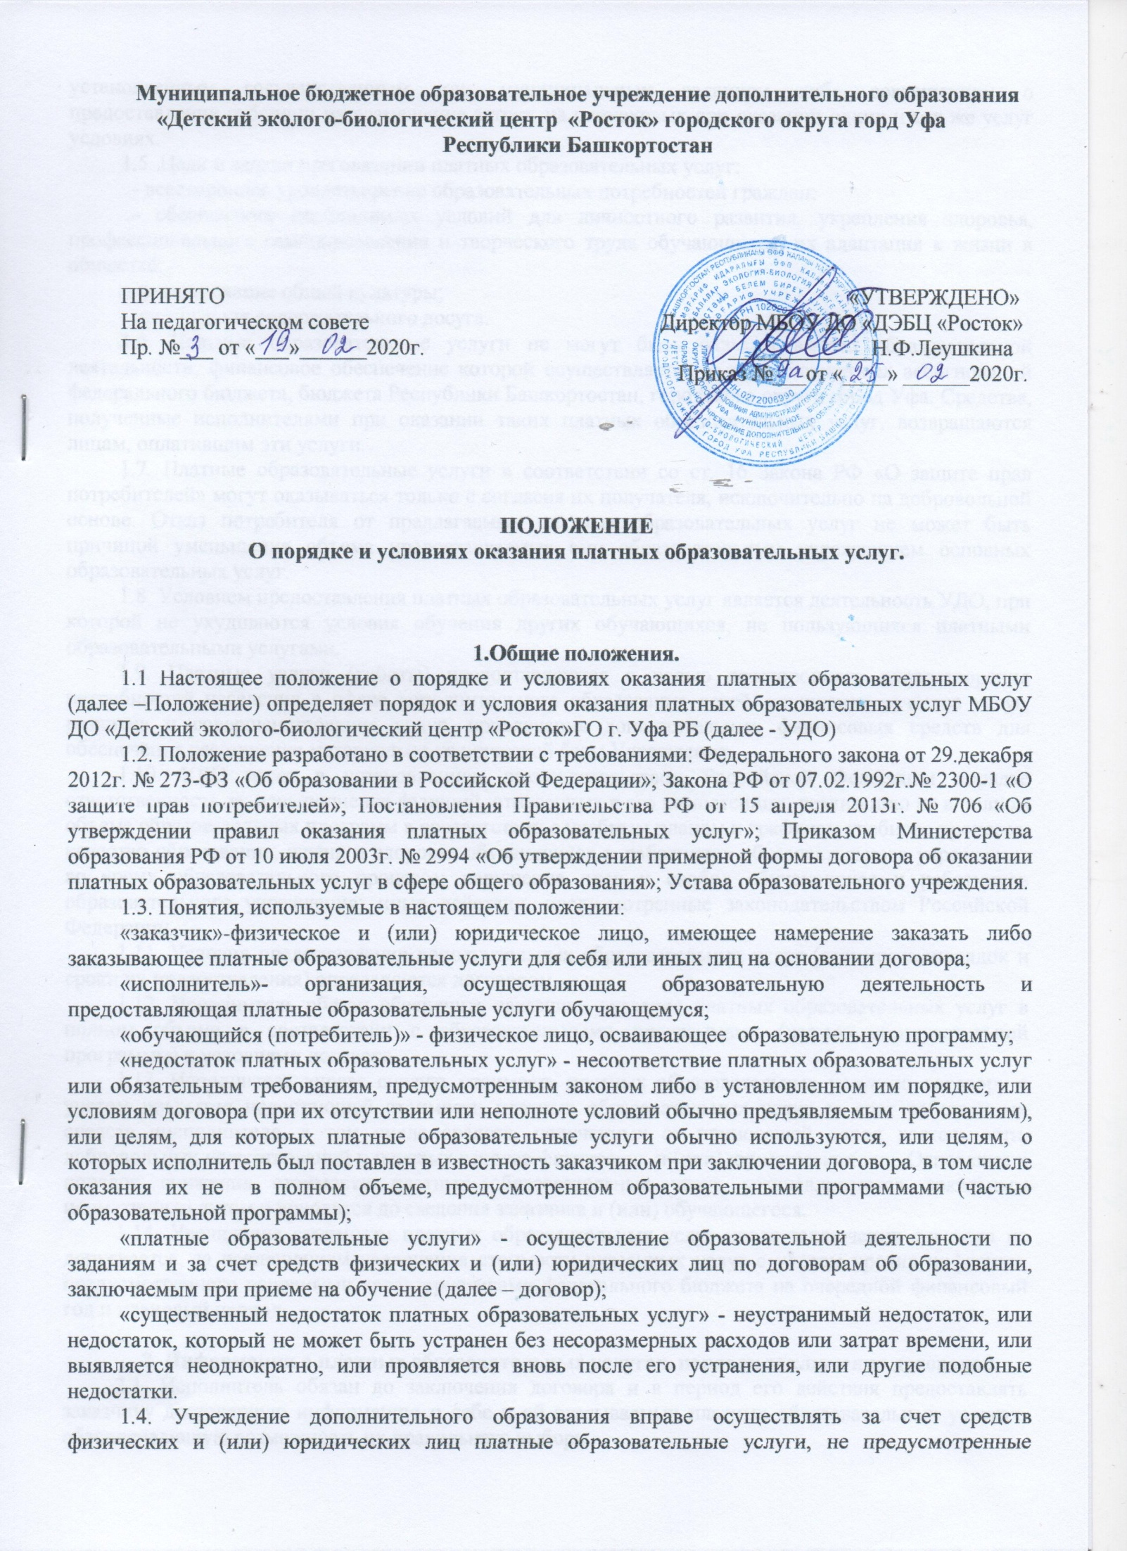

установленным государственным или муниципальным заданием либо соглашением о предоставлении субсидии на возмещение затрат, на одинаковых при оказании одних и тех же услуг условиях.
1.5. Цели и задачи при оказании платных образовательных услуг:
- всестороннее удовлетворение образовательных потребностей граждан;
- обеспечение необходимых условий для личностного развития, укрепления здоровья, профессионального самоопределения и творческого труда обучающихся, их адаптация к жизни в обществе;
- формирование общей культуры;
- организация содержательного досуга.
1.6. Платные образовательные услуги не могут быть оказаны вместо образовательной деятельности, финансовое обеспечение которой осуществляется за счет бюджетных ассигнований федерального бюджета, бюджета Республики Башкортостан, городского округа город Уфа. Средства, полученные исполнителями при оказании таких платных образовательных услуг, возвращаются лицам, оплатившим эти услуги.
1.7. Платные образовательные услуги в соответствии со ст. 16 Закона РФ «О защите прав потребителей» могут оказываться только с согласия их получателя, исключительно на добровольной основе. Отказ потребителя от предлагаемых платных образовательных услуг не может быть причиной уменьшения объема предоставляемых ему образовательным учреждением основных образовательных услуг.
1.8. Условием предоставления платных образовательных услуг является деятельность УДО, при которой не ухудшаются условия обучения других обучающихся, не пользующихся платными образовательными услугами.
1.9. Платные услуги (работы) предоставляются с целью всестороннего удовлетворения потребностей населения в сфере дополнительного образования детей, улучшения качества услуг, развития и совершенствования услуг, привлечения дополнительных финансовых средств для обеспечения расширения материально-технической базы Учреждения.
1.10. УДО несет в установленном законодательством Российской Федерации порядке ответственность за: невыполнение функций, отнесенных к его компетенции; реализацию не в полном объеме образовательных программ в соответствии с учебным планом и графиком учебного процесса; качество образования; жизнь и здоровье обучающихся и работников образовательного учреждения во время образовательного процесса; нарушение прав и свобод обучающихся и работников образовательного учреждения; иные действия, предусмотренные законодательством Российской Федерации.
1.11. Условия предоставления дополнительных образовательных услуг (стоимость, порядок и сроки их предоставления) определяются договором.
1.12. Исполнитель обязан обеспечить заказчику оказание платных образовательных услуг в полном объеме в соответствии с образовательными программами (частью образовательной программы) и условиями договора.
1.13. Исполнитель вправе снизить стоимость платных образовательных услуг по договору с учетом покрытия недостающей стоимости платных образовательных услуг за счет собственных средств иисполнителя, в том числе средств, полученных от приносящей доход деятельности, добровольных пожертвований и целевых взносов физических и (или) юридических лиц. Основания и порядок снижения стоимости платных образовательных услуг устанавливаются локальным нормативным актом и доводятся до сведения заказчика и (или) обучающегося.
1.14. Увеличение стоимости платных образовательных услуг после заключения договора не допускается, за исключением увеличения стоимости указанных услуг с учетом уровня инфляции, предусмотренного основными характеристиками федерального бюджета на очередной финансовый год и плановый период.

2. Информация о платных образовательных услугах, порядок заключения договоров.
2.1. Исполнитель обязан до заключения договора и в период его действия предоставлять заказчику достоверную информацию о себе и об оказываемых платных образовательных услугах, обеспечивающую возможность их правильного выбора.
2.2. Исполнитель обязан довести до заказчика информацию, содержащую сведения о предоставлении платных образовательных услуг в порядке и объеме, которые предусмотрены Законом Российской Федерации «О защите прав потребителей» и Федеральным законом «Об образовании в Российской Федерации».
2.3. Информация, предусмотренная пунктами 2.1. и 2.2. настоящего Положения, предоставляется исполнителем в месте фактического осуществления образовательной деятельности.
2.4. Платные услуги (работы) осуществляются штатной численностью работников Учреждения за пределами основного рабочего времени либо специалистами, привлеченными по договорам гражданско-правового характера. Платные услуги (работы) оказываются лицами, имеющими высшее или среднее специальное образование, отвечающими требованиям квалификационных характеристик. Образовательный ценз указанных лиц подтверждается документами государственного образца о соответствующем уровне образования и квалификации.
2.5. Договор заключается в простой письменной форме и содержит следующие сведения:
- полное наименование исполнителя - юридического лица;
- место нахождения МБОУ ДО «ДЭБЦ «Росток»
- наименование или фамилия, имя, отчество (при наличии) заказчика, телефон заказчика;
- место нахождения или место жительства заказчика;
- фамилия, имя, отчество (при наличии) представителя исполнителя и (или) заказчика, реквизиты документа, удостоверяющего полномочия представителя исполнителя и (или) заказчика;
- фамилия, имя, отчество (при наличии) обучающегося, его место жительства, телефон (указывается в случае оказания платных образовательных услуг, в пользу обучающегося, не являющегося заказчиком по договору);
- права, обязанности и ответственность исполнителя, заказчика и обучающегося;
- полная стоимость образовательных услуг, порядок их оплаты;
- сведения о лицензии на осуществление образовательной деятельности (наименование лицензирующего органа, номер и дата регистрации лицензии);
- вид, уровень и (или) направленность образовательной программы (часть образовательнойпрограммы определенного уровня, вида и (или) направленности);
- форма обучения;
- сроки освоения образовательной программы (продолжительность обучения);
- порядок изменения и расторжения договора;
- другие необходимые сведения, связанные со спецификой оказываемых платных образовательных услуг.
2.6. Договор между Исполнителем и Заказчиком, заключаемый в рамках системы персонифицированного финансирования посредством ИС, дополнительно к сведениям, указанным в пункте 2.5. настоящего Положения, должен содержать следующие сведения:
- номер сертификата дополнительного образования, выданного обучающемуся;
- даты начала и окончания обучения;
- продолжительность образовательной программы в часах;
- порядок списания, блокировки и возврата средств сертификата дополнительного образования.
2.7. Договор, заключенный в рамках системы персонифицированного финансирования в виде твердой оферты, хранится в единственном экземпляре в электронном виде в ИС, с обязательным составлением в двух письменных экземплярах заявления о приеме обучающегося (заявления об акцепте оферты).

2.8. Сведения, указанные в договоре, должны соответствовать информации, размещенной на официальном сайте образовательной организации в информационно-телекоммуникационной сети «Интернет» на дату заключения договора.

3. Организация платных образовательных услуг.
3.1. Платные образовательные услуги осуществляются за счет внебюджетных средств и не могут быть оказаны взамен и в рамках основной образовательной деятельности, финансируемой из бюджета.
3.2. Перечень платных образовательных услуг закрепляется Уставом образовательного учреждения.

3.3. В образовательных учреждениях могут оказывать следующие виды платных дополнительных образовательных услуг:
- экскурсионная и туристская, краеведческая деятельность;
- организация и проведение эколого-биологических и туристско-краеведческих мероприятий;
- организация и проведение мероприятий;
- проведение учебно-методических и консультационных семинаров, мастер классов;
- репетиторство;
- организация учебных групп и методик специального обучения для лиц с отклонениями в развитии;
- организация«Школы раннего развития «Экознайка» для детей дошкольного возраста от 3 до 6 лет;
- услуги, оказываемые учреждением в рамках системы персонифицированного финансирования дополнительного образования.
3.4. Предоставление каждого вида образовательных услуг должно быть обеспечено соответствующей утвержденной и имеющей рецензию программой дополнительного образования.
3.5. Для организации платных дополнительных образовательных услуг, образовательное учреждение:
- изучает спрос в дополнительных образовательных услугах и определяет предполагаемый контингент обучающихся;
- создает условия для предоставления платных дополнительных образовательных услуг, с учетом требований по охране и безопасности здоровья обучающихся;
- указывает в Уставе УДО перечень планируемых платных дополнительных образовательных услуг и порядок их предоставления;
- заключает договор с заказчиком на оказание платных дополнительных образовательных услуг, предусмотрев в нем: характер оказываемых услуг, срок действия договора, размер и условия оплаты предоставляемых услуг, а также иные условия, договор заключается в двух экземплярах в письменной форме;
- издает приказ об организации работы учреждения по оказанию платных дополнительных образовательных услуг, предусматривающий: ставки работников, занятых оказанием платных услуг, график их работы, смету затрат на проведение платных дополнительных образовательных услуг, учебные планы и штаты;
- готовит учебный план, программы по каждому предмету, входящему в ту или иную образовательную услугу, методический комплекс, расписание (указывает начало занятий, продолжительность, место проведения, название предмета, Ф.И.О. учителя);
- заключает договоры со специалистами на выполнение платных образовательных услуг.
3.6. Зачисление (отчисление) в группу платных дополнительных образовательных услуг производится приказом руководителя образовательного учреждения на основании заявления родителей (законных представителей) обучающихся.
3.7. Количество обучающихся в группе определяется договором, но не может превышать 10 человек.
3.8. Продолжительность занятия для детей дошкольного возраста согласно требованиям СаН Пи от 15до 25мин. Продолжительность перемены - не менее 10 минут.
3.9. Время начала занятий определяется действующими санитарными правилами и нормативами и должно быть до или после занятий по основному расписанию, финансируемому из государственного бюджета.
3.10. Время каникул определяется годовым календарным учебным графиком.

4. Права и обязанности исполнителя, заказчика, обучающегося (потребителя).
4.1. Исполнитель вправе самостоятельно осуществлять образовательный процесс, применять к Потребителю меры поощрения и налагать взыскания в пределах, предусмотренных учредительными документами исполнителя, заключенным договором, а также в соответствии с локальными и нормативными актами исполнителя.

4.2. Заказчик и обучающийся (потребитель) вправе:
4.2.1. Получать информацию от исполнителя по вопросам организации и обеспечения надлежащего исполнения платных дополнительных образовательных услуг.
4.2.2. Обращаться к работникам исполнителя по вопросам, касающимся процесса обучения в рамках платных дополнительных образовательных услуг.
4.2.3. Пользоваться имуществом исполнителя, необходимым для осуществления
образовательного процесса.

4.3. Исполнитель обязуется:
4.3.1. Зачислить обучающегося (потребителя) в группу платных образовательных услуг.
4.3.2. Соблюдать разработанные и утвержденные им учебные планы, годовой календарный учебный план и расписание занятий.
4.3.3. Обеспечить для проведения занятий помещения, соответствующие санитарным и гигиеническим требованиям, а также оснащение, соответствующее обязательным нормам и правилам, предъявляемым к образовательному процессу.
4.3.4. Проявлять уважение к личности обучающегося (потребителя, оберегать его от всех форм физического и психологического насилия, обеспечить условия укрепления нравственного, физического и психологического здоровья, эмоционального благополучия Потребителя с учетом его индивидуальных особенностей.
4.3.5.Сохранить место за потребителем вслучае пропуска занятий по уважительным причинам.
4.3.6. Использовать доход от указанной деятельности в соответствии с уставными целями.
4.3.7. Довести до сведения заказчика и потребителя (в том числе путем размещения в удобном для обозрения месте) информацию, содержащую следующие сведения:
1) название УДО и место нахождения (адрес) исполнителя, сведения о наличии лицензии на право ведения образовательной деятельности, а также наименования, адреса и телефона органа, их выдавшего;
2) уровень и направленность реализуемых дополнительных образовательных программ, формы и сроки их освоения;
3) перечень платных дополнительных образовательных услуг, стоимость которых включена в основную плату по договору, и перечень дополнительных образовательных услуг, оказываемых с согласия потребителя, порядок их предоставления;
4) стоимость образовательных услуг, оказываемых за основную плату по договору, а также стоимость образовательных услуг, оказываемых за дополнительную плату, и порядок их оплаты;
5) порядок приема и требования к обучающимся;
6) по требованию потребителя предоставить для ознакомления:
- устав УДО;
-лицензию на осуществление образовательной деятельности и другие документы, регламентирующие организацию образовательного процесса;
- адрес и телефон учредителя муниципального образовательного учреждения;
- образец договора об оказании платных дополнительных образовательных услуг;
- стоимость платных дополнительных образовательных услуг, по которым включается в основную плату по договору;
- дополнительные образовательные программы, специальные курсы, циклы дисциплин и другие дополнительные образовательные услуги, оказываемые за плату только с согласия потребителя.

4.4. Заказчик обязан:
4.4.1. Своевременно вносить плату за предоставленные услуги.
4.4.2. При поступлении потребителя в образовательное учреждение и в процессе его обучения своевременно представлять все необходимые документы, предусмотренные Уставом образовательного учреждения.
4.4.3. Сообщать руководителю исполнителя об изменении контактного телефона и места жительства потребителя.
4.4.4. Извещать руководителя исполнителя об уважительных причинах отсутствия потребителя на занятиях.
4.4.5. Возмещать ущерб, причиненный потребителем имуществу Исполнителя в соответствии с законодательством Российской Федерации.

4.5. Обучающийся (потребитель) обязан:
4.5.1. Посещать занятия согласно учебному расписанию
4.5.2. Выполнять задания для подготовки к занятиям, предусмотренные образовательной программой.
4.5.3. Проявлять уважение к педагогам, администрации и техническому персоналу исполнителя.

5. Финансовые отношения.
5.1. Заказчик оплачивает получаемые обучающимся (потребителем) образовательные услуги в порядке и в сроки, указанные в договоре.
5.2. Оплата образовательных услуг подтверждается путем представления исполнителю платежного документа.
5.3. Стоимость оказываемых образовательных услуг указывается в договоре.
5.4. Оплата за обучение в части услуг, оказываемых в рамках системы персонифицированного финансирования, не может превышать нормативную стоимость образовательной программы (части образовательной программы), определенную уполномоченным органом муниципального образования на основании Правил персонифицированного финансирования и Методики определения нормативной стоимости образовательной услуги по реализации дополнительных общеобразовательных общеразвивающих программ в рамках системы персонифицированного финансирования, принятых в муниципальном образовании.

5.5. На оказание платных дополнительных образовательных услуг, предусмотренных договором, может быть составлена смета. Составление такой сметы по требованию заказчика или потребителя обязательно. В этом случае смета становится частью договора.
5.6. Не допускается использование средств потребителя в целях оказания услуг, которые к платным не относятся: снижение установленной наполняемости групп, деление их на подгруппы при реализации основных образовательных программ; реализация основных образовательных, программ повышенного уровня
5.7. Доход от указанной деятельности используется образовательным учреждением в соответствии с уставными целями.
5.8. УДО вправе привлекать в порядке, установленном законодательством РФ, дополнительные финансовые средства за счет предоставления платных дополнительных образовательных услуг, предусмотренных уставом учреждения.
5.9. Привлечение образовательным учреждением дополнительных средств, не влечет за собой снижение нормативов и (или) абсолютных размеров его финансирования за счет средств учредителя.
5.10. Средства заказчика, полученные за предоставление платных дополнительных образовательных услуг обучающемуся, не могут быть использованы в образовательных учреждениях на доплату обслуживающему персоналу и педагогам за проведение занятий в рамках основной образовательной деятельности, поскольку на эти цели выделяются бюджетные ассигнования.

6. Ответственность исполнителя и заказчика.
6.1. За неисполнение либо ненадлежащее исполнение обязательств по договору исполнитель и заказчик несут ответственность, предусмотренную договором и законодательством Российской Федерации.
6.2. При обнаружении недостатка платных дополнительных образовательных услуг, в том числе оказания их не в полном объеме, предусмотренном образовательными программами (частью образовательной программы), заказчик вправе по своему выбору потребовать:
а) безвозмездного оказания платных дополнительных образовательных услуг;
б) соразмерного уменьшения стоимости оказанных платных дополнительных образовательных услуг;
в) возмещения понесенных им расходов по устранению недостатков оказанных платных дополнительных образовательных услуг своими силами или третьими лицами.
6.3. Заказчик вправе отказаться от исполнения договора и потребовать полного возмещения убытков, если в установленный договором срок недостатки платных образовательных услуг не устранены исполнителем. Заказчик также вправе отказаться от исполнения договора, если им обнаружен существенный недостаток оказанных платных дополнительных образовательных услуг или иные существенные отступления от условий договора.
6.4. Если исполнитель нарушил сроки оказания платных дополнительных образовательных услуг (сроки начала и (или) окончания оказания платных образовательных услуг и (или) промежуточные сроки оказания платной образовательной услуги) либо если во время оказания платных образовательных услуг стало очевидным, что они не будут осуществлены в срок, заказчик вправе по своему выбору:
- назначить исполнителю новый срок, в течение которого исполнитель должен приступить к оказанию платных образовательных услуг и (или) закончить оказание платных образовательных услуг;
- поручить оказать платные образовательные услуги третьим лицам за разумную цену и потребовать от исполнителя возмещения понесенных расходов;
- потребовать уменьшения стоимости платных образовательных услуг;
- расторгнуть договор.
65. Заказчик вправе потребовать полного возмещения убытков, причиненных ему в связи с нарушением сроков начала и (или) окончания оказания платных образовательных услуг, а также в связи с недостатками платных образовательных услуг.
6.6. По инициативе исполнителя договор, может быть, расторгнут в одностороннем порядке в следующем случае:
- просрочка оплаты стоимости платных образовательных услуг;
- невозможность надлежащего исполнения обязательств по оказанию платныхобразовательныхуслуг вследствие действий (бездействия) обучающегося.

